BỘ GIÁO DỤC VÀ ĐÀO TẠO
TRƯỜNG ĐẠI HỌC CẦN THƠ
TRƯỜNG CÔNG NGHỆ THÔNG TIN & TRUYỀN THÔNG



Báo cáo Nghiên cứu Nền tảng công nghệ số

CÁC MỐI ĐE DỌA AN NINH MẠNG TRÊN MẠNG XÃ HỘI

Sinh viên: Nguyễn Văn Hải Tinh
Mã số: B2509899
Sinh viên: Nguyễn Thái Bình
Mã số: B2509865

Khóa: K51

BỘ GIÁO DỤC VÀ ĐÀO TẠO
TRƯỜNG ĐẠI HỌC CẦN THƠ
TRƯỜNG CÔNG NGHỆ THÔNG TIN & TRUYỀN THÔNG
KHOA CÔNG NGHỆ THÔNG TIN



Báo cáo Nghiên cứu Nền tảng công nghệ số

CÁC MỐI ĐE DỌA AN NINH MẠNG TRÊN MẠNG XÃ HỘI

Người hướng dẫn Sinh viên thực hiện:
ThS/TS. Bùi Võ Quốc Bảo Nguyễn Văn Hải Tinh
MSVV:B2509899
Nguyễn Thái Bình
MSSV:B2509865
Khóa:K51

BÁO CÁO NGHIÊN CỨU: CÁC MỐI ĐE DỌA AN NINH MẠNG TRÊN MẠNG XÃ HỘI

1. Giới thiệu tổng quan
Trong bối cảnh chuyển đổi số diễn ra sâu rộng, mạng xã hội không chỉ đơn thuần là công cụ kết nối mà đã trở thành một phần không thể tách rời của đời sống hiện đại. Các nền tảng như Facebook, TikTok hay Instagram ngày càng định hình cách con người giao tiếp, tiếp nhận thông tin và giải trí.
Tuy nhiên, cùng với sự phổ biến đó, các mối đe dọa về an ninh mạng cũng gia tăng cả về quy mô lẫn mức độ phức tạp. Sự gia tăng của tội phạm mạng sử dụng AI và Deepfake đang đặt ra bài toán cấp thiết về an toàn không gian số.
[Hình ảnh 1: Minh họa về sự bùng nổ của mạng xã hội và các rủi ro tiềm ẩn - Nguồn: Unsplash/AI generated]
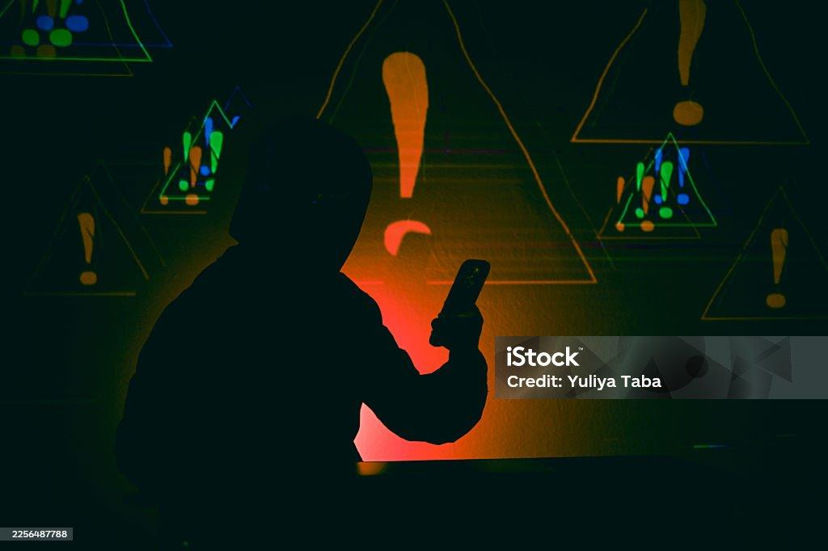

2. Các phát hiện chính về mối đe dọa
Dựa trên nghiên cứu, chúng tôi nhận diện được các hình thức tấn công phổ biến sau:

2.1. Lừa đảo bằng công nghệ Deepfake (Video/Audio giả mạo)
Deepfake hiện là công nghệ nguy hiểm nhất vì khả năng thao túng thị giác và thính giác.
Cơ chế: Kẻ xấu sử dụng AI để giả dạng khuôn mặt và giọng nói của người thân hoặc cơ quan chức năng trong các cuộc gọi video trực tiếp.
Mục đích: Đánh vào tâm lý khẩn cấp để chiếm đoạt tài sản hoặc yêu cầu vay tiền gấp.

2.2. Kỹ nghệ xã hội (Social Engineering) và Thao túng tâm lý
Đây là hình thức tấn công vào "mắt xích yếu nhất" – con người.
Thu thập dữ liệu: Khai thác thông tin cá nhân công khai từ các nguồn mở (OSINT).
Tạo dựng lòng tin: Dẫn dụ nạn nhân tham gia các nhóm đầu tư ảo hoặc các lời mời "việc làm nhẹ lương cao".

2.3. Mã độc và Chiếm quyền điều khiển tài khoản (Session Hijacking)
Tấn công kỹ thuật để vượt qua các rào cản bảo mật hiện đại.
Phương thức lây nhiễm: Gửi link độc hại qua tin nhắn, bình luận hoặc các quảng cáo giả mạo.
Hành vi đánh cắp: Chiếm đoạt "cookie" trình duyệt để vượt qua bảo mật 2 lớp (2FA) mà không cần mật khẩu.

2.4. Tin giả (Fake News) và Giả mạo danh tính
Sử dụng sự lan tỏa nhanh chóng của mạng xã hội để trục lợi.
Xâm phạm danh tính: Sử dụng hình ảnh cá nhân để bôi nhọ, tống tiền hoặc cắt ghép ảnh nhạy cảm.
Giả mạo tổ chức: Tạo lập các Fanpage giả mạo ngân hàng, công an hoặc tổ chức chính thống để lừa đảo.

2.5. Tài khoản giả mạo (Fake Accounts)
Đây là một trong những hình thức tấn công sơ đẳng nhưng lại có tỉ lệ thành công cao do đánh vào lòng tin của người dùng.
Cơ chế hoạt động: Kẻ xấu chủ động tạo lập các tài khoản có tên, ảnh đại diện và thông tin tiểu sử giống hệt người dùng thật để lừa tiền hoặc lấy thông tin cá nhân.
Hành vi phổ biến: Chúng thường đi kết bạn với danh sách bạn bè của nạn nhân, sau đó nhắn tin mượn tiền với lý do khẩn cấp hoặc gửi các đường link lạ nhằm dẫn dụ người dùng truy cập.

2.6. Phần mềm độc hại qua liên kết (Malware Links)
Mạng xã hội là môi trường phát tán mã độc nhanh nhất thông qua tính tương tác cao.
Hình thức phát tán: Các đường link chứa virus hoặc mã độc được gửi hàng loạt qua tin nhắn cá nhân hoặc để lại dưới dạng bình luận trong các bài viết phổ biến.
Hậu quả nghiêm trọng: Việc vô tình nhấn vào các liên kết này có thể dẫn đến mất toàn bộ dữ liệu quan trọng, thậm chí kẻ tấn công có thể chiếm quyền điều khiển thiết bị từ xa để thực hiện các hành vi bất hợp pháp.

2.7. Đánh cắp danh tính (Identity Theft)
Vấn đề này không chỉ dừng lại ở việc mất tài khoản mà còn ảnh hưởng đến nhân thân của người dùng trong đời thực.
Phương thức khai thác: Kẻ tấn công thu thập hình ảnh và thông tin cá nhân của người khác từ các bài đăng công khai.
Mục đích độc hại: Sử dụng các thông tin này để mạo danh người quen, thực hiện các phi vụ lừa đảo tài chính hoặc vay tiền từ các tổ chức tín dụng đen dưới danh nghĩa của nạn nhân.

2.8. Rò rỉ dữ liệu cá nhân (Privacy Leaks)
Đây thường là kết quả của thói quen sử dụng mạng xã hội thiếu cảnh giác từ chính người dùng.
Nguyên nhân chủ quan: Người dùng có xu hướng chia sẻ quá nhiều thông tin chi tiết về đời tư, vị trí, và các mối quan hệ trên không gian mạng.
Hệ lụy kéo dài: Những dữ liệu này trở thành kho tài nguyên quý giá để tội phạm mạng khai thác cho mục đích lừa đảo có mục tiêu hoặc thực hiện các hành vi quấy rối, đe dọa trực tuyến.

3. Phân tích số liệu và Ví dụ thực tế

3.1. Biểu đồ thống kê tình hình an ninh mạng tại Việt Nam
Dưới đây là bảng tổng hợp số liệu từ các nguồn uy tín trong nước:
Chỉ số thống kê | Số lượng/Tỷ lệ | Nguồn trích dẫn
Số cuộc tấn công mạng năm 2025 | ~552.000 vụ | Báo Nhân Dân
Tỷ lệ DN/Cơ quan bị tấn công (2024) | Hơn 46% | VnEconomy
Trẻ vị thành niên là nạn nhân qua mạng | >94.000 trẻ | VOV
[Biểu đồ 1: Tỷ lệ các loại hình tấn công mạng phổ biến tại Việt Nam]

3.2. Hệ thống kịch bản chi tiết và phân tích đa chiều

Kịch bản 1: Lừa đảo cứu trợ bằng công nghệ Deepfake
Kịch bản: Kẻ xấu thu thập video cá nhân của bạn trên mạng xã hội để dùng AI giả dạng khuôn mặt và giọng nói. Chúng thực hiện cuộc gọi video cho người thân (thường là cha mẹ) vào lúc tối muộn.Chúng khóc lóc báo vừa gây tai nạn, yêu cầu chuyển gấp 20 triệu đồng vào tài khoản "bác sĩ" để phẫu thuật ngay. Đây là chiêu trò đánh vào lòng tin và sự hoảng loạn nhằm chiếm đoạt tài sản của người thân
Phân tích tâm lý: Kẻ lừa đảo tạo ra tình huống khẩn cấp để ép nạn nhân vào trạng thái hoảng loạn, khiến họ mất khả năng suy nghĩ logic và hành động theo bản năng tình cảm.
Lời khuyên: Hãy quy ước một "mật mã riêng" với gia đình. Khi nhận cuộc gọi vay tiền, hãy hỏi mật mã này hoặc ngắt máy và gọi lại bằng số điện thoại di động thông thường để xác minh.

Kịch bản 2: Phishing "Lệnh bắt giữ ảo"
Kịch bản: Bạn nhận được tin nhắn từ một Fanpage có tên và logo giống hệt "Cục An Ninh Mạng". Nội dung thông báo tài khoản của bạn đang liên quan đến một vụ án rửa tiền lớn. Để chứng minh sự trong sạch, bạn được yêu cầu nhấn vào đường link http://bo-cong-an.xac-minh.com và đăng nhập tài khoản ngân hàng để hệ thống "quét dữ liệu". Thực chất, đây là trang web giả mạo để đánh cắp mật khẩu và mã OTP của bạn.
Phân tích tâm lý: Đánh vào nỗi sợ hãi đối với pháp luật và sự nôn nóng muốn minh oan, khiến nạn nhân sẵn sàng cung cấp thông tin nhạy cảm mà không nghi ngờ.
Lời khuyên: Cơ quan công an không bao giờ làm việc qua mạng xã hội hay yêu cầu chuyển tiền. Hãy kiểm tra kỹ địa chỉ web, các trang chính thống thường có đuôi .gov.vn.

Kịch bản 3: Bẫy "Việc làm tại nhà - Đơn hàng ảo"
Kịch bản: Kẻ xấu mạo danh nhân viên sàn TMĐT (Shopee/Lazada) mời bạn làm cộng tác viên xử lý đơn hàng nhận hoa hồng 10%. Hai đơn hàng đầu tiên giá trị nhỏ (vài trăm ngàn), bạn được hoàn tiền và lãi ngay lập tức. Đến đơn hàng thứ ba trị giá 20 triệu, sau khi bạn chuyển tiền, chúng báo "lỗi hệ thống" và yêu cầu bạn nạp thêm 30 triệu nữa để "giải đóng băng" số tiền cũ.
Phân tích tâm lý: Sử dụng "Hiệu ứng chi phí chìm" – khi đã lỡ nạp tiền lớn, nạn nhân có xu hướng muốn nạp thêm để lấy lại vốn cũ thay vì chấp nhận dừng lại.
Lời khuyên: Cảnh giác với mọi công việc yêu cầu nộp tiền trước. Nếu bị yêu cầu nạp thêm tiền để lấy lại vốn, hãy dừng lại ngay lập tức và báo cơ quan chức năng.

4. Hậu quả và Giải pháp phòng tránh

4.1. Hậu quả
Tài chính: Bị lừa tiền hoặc gánh các khoản vay nợ mạo danh.
Uy tín: Ảnh hưởng nghiêm trọng đến danh tiếng cá nhân và tổ chức.
Dữ liệu: Lộ lọt thông tin riêng tư và mất quyền kiểm soát tài khoản.

4.2. Biện pháp bảo vệ (Checklist cho người dùng)
Mật khẩu: Sử dụng mật khẩu mạnh và không dùng chung cho nhiều trang
Xác thực: Luôn bật tính năng xác thực hai yếu tố (2FA).
Cảnh giác: Không nhấn vào link lạ hoặc tải file không rõ nguồn gốc.
Kiểm chứng: Xác minh danh tính kỹ trước khi thực hiện các giao dịch tiền bạc.

5. Bảng đánh giá chất lượng nguồn tin (CRAAP)
Để đảm bảo tính khách quan cho báo cáo, chúng tôi đã đánh giá các nguồn tham khảo theo thang điểm CRAAP (1-5):
Nguồn tin | URL | Currency | Relevance | Authority | Accuracy | Purpose | Tổng
Báo Nhân Dân | nhandan.vn | 5 | 5 | 5 | 5 | 5 | 25
Tạp chí KH&CN | vjst.vn | 5 | 5 | 5 | 5 | 5 | 25
Bộ KH&CN | mst.gov.vn | 4 | 5 | 5 | 4 | 5 | 23

6. Kết luận
Báo cáo đã chỉ rõ rằng nhận thức của người dùng chính là rào cản quan trọng nhất trước các cuộc tấn công mạng. Việc sử dụng mạng xã hội an toàn, có trách nhiệm không chỉ bảo vệ tài sản cá nhân mà còn góp phần xây dựng không gian số lành mạnh.

7. Tài liệu tham khảo
Báo Nhân Dân (2025). Tình hình tấn công mạng tại Việt Nam.
Báo Thanh Niên (2025). Tấn công mạng Việt Nam 2025.
Tạp chí Khoa học và Công nghệ Việt Nam. Xu hướng đe dọa không gian mạng.
VnEconomy. Thống kê tấn công mạng tại Việt Nam.
VOV. Nguy cơ trên môi trường mạng đối với người dùng.
Bộ Khoa học và Công nghệ. An ninh mạng và thách thức hiện nay.

- Danh sách tìm kiếm đã sử dụng
"Các mối đe dọa an ninh mạng trên mạng xã hội".
"Lừa đảo trên mạng xã hội tại Việt Nam".
"Tấn công mạng tại Việt Nam báo cáo an ninh mạng".
"Nguy cơ an toàn thông tin khi sử dụng mạng xã hội".
"Đánh cắp tài khoản Facebook lừa đảo".

